各位老師好，以下為會議網址及QRCODE，您可使用網頁版加入會議或下載APP點開網址，加入會議
https://cgmh.webex.com/cgmh/j.php?MTID=mfe965d49e0e4de70ccb85b279fcc871d

或掃描此QRCODE，亦可進入會議廳
一、使用主流瀏覽器（如 Chrome、Edge、Firefox）：請點選畫面上「從此瀏覽器加入」（Join from your browser）的選項，或點選【開啟Webex】(Open Webex)，就能加入會議。

二、如果已經下載 APP，點開網址，就可進入會議廳
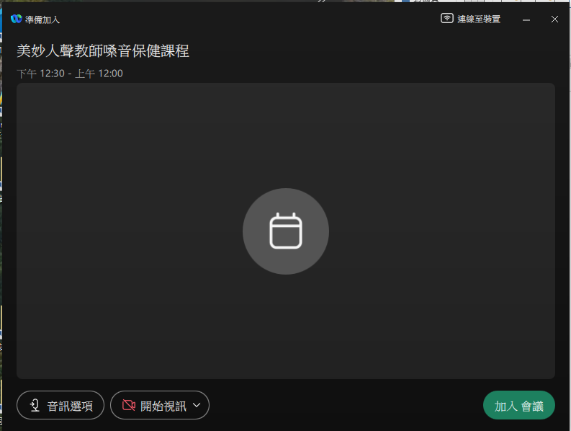
使用以訪客身分進入即可，就可以進來會議室(不需要輸入 email)
記得關掉麥克風，可以打開視訊鏡頭，再按右下角 加入會議。

三、如果仍沒有辦法進來會議室
使用手機:
• Android 用戶：前往 Google Play 商店搜尋並下載 Cisco Webex Meetings。
• iOS 用戶：前往 App Store 搜尋並下載 Cisco Webex Meetings。


使用電腦:如使用瀏覽器無法加入會議，請至網站下載Webex:
https://www.webex.com/downloads.html
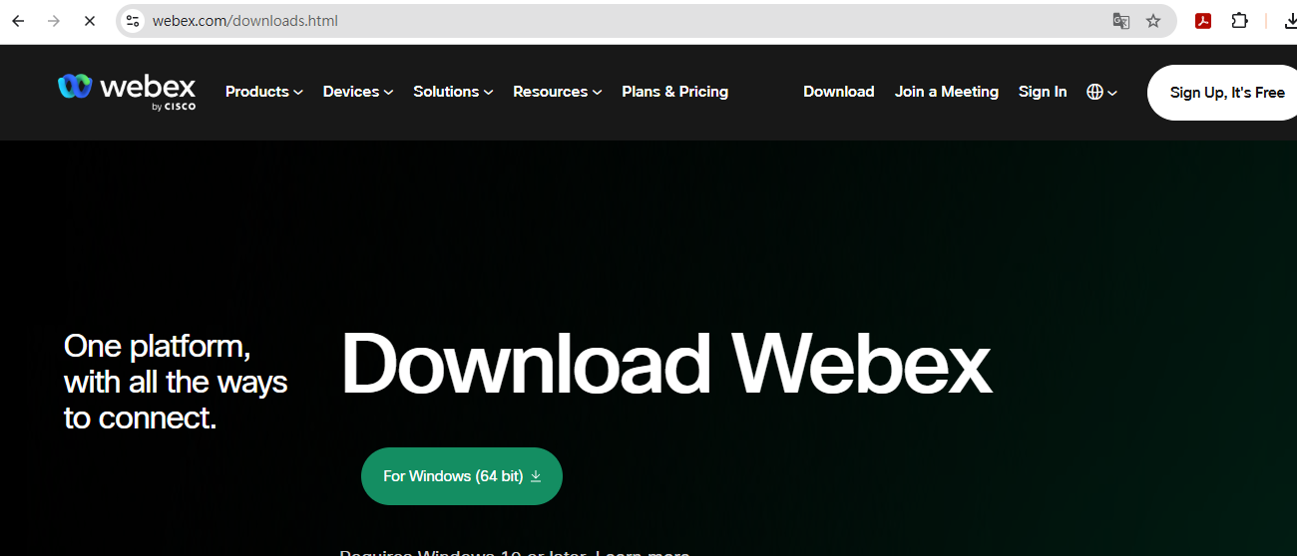
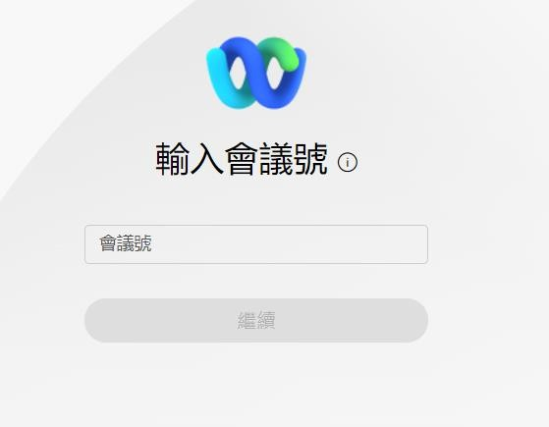
會議室ID：25138005607
會議密碼：P33I5SJG

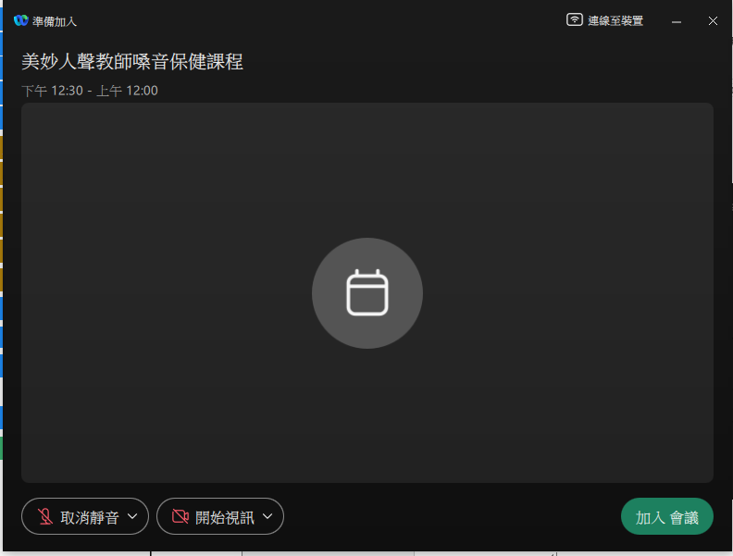
再按加入會議，就可以進來了。
*如果以上說明無法解決您的問題，建議可參考webex說明中心網站

